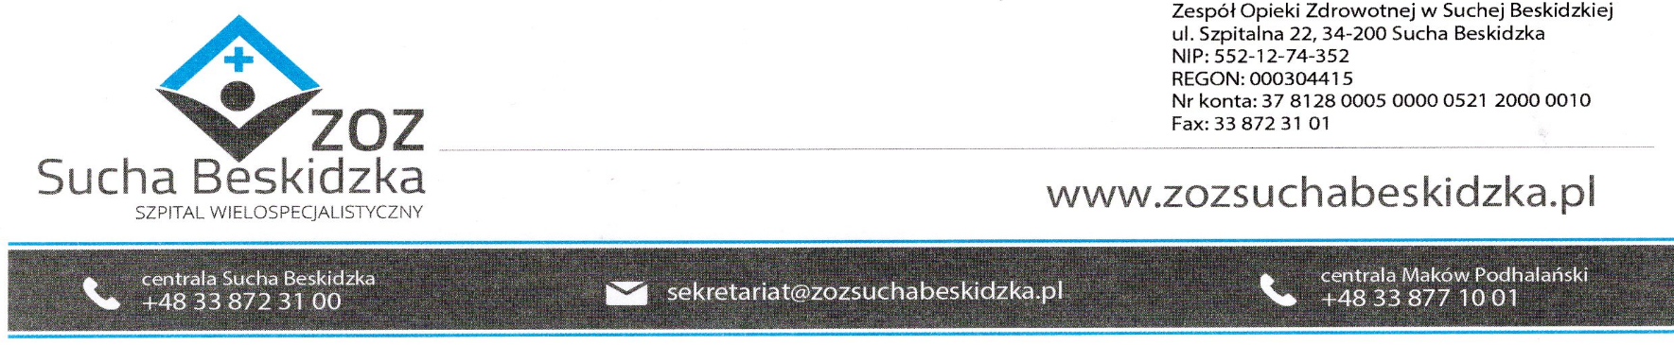

Znak: ZOZ.V.010/DZP/07/24 Sucha Beskidzka dnia 04.03.2024r.

Dotyczy: Postępowania na dostawę sprzętu 1x użytku oraz materiałów medycznych: ZOZ.V.010/DZP/07/24.

Dyrekcja Zespołu Opieki Zdrowotnej w Suchej Beskidzkiej odpowiada na poniższe pytania:

**1. Dotyczy Pakietu nr 46 :**

**Pozycja nr 1 :**

Czy Zamawiający dopuści :

Taśmę jednorazową, jednorodną, sterylną, niewchłanialną, z polipropylenu monofilamentowego, do korekcji wysiłkowego nietrzymania moczu u kobiet, przeznaczoną do implantacji metodą zarówno TOT jak i TVT , z plastikową osłonką na ramionach zapobiegającą zakażeniom (brak osłonki w środku na odcinku min 1,5 cm), o długości 45 cm, szerokości 1,1 cm, porowatości maksymalnej 2314 μm, grubości taśmy 0,33 mm, grubości nici 80 μm, gramaturze 48 g/m2, wytrzymałości na rozciąganie 70 N/cm, atraumatyczne - gładkie brzegi taśmy cięte laserowo zakończone bezpiecznymi pętelkami, symetryczne zwężenia na końcach o długości 1,5 cm, zapobiegająca deformacji i zwijaniu się technologia quadriaxial (geometria romboidalna, obecność włókien skośnych, podwójna nić wzmacniająca), pakowana w podwójne opakowanie wewnętrzne typu blister plus opakowanie zewnętrzne

**Odp. Zamawiający podtrzymuje zapisy SWZ.**

**Pozycja nr 2 :**

Czy Zamawiający dopuści :

Taśmę jednorazową, jednorodną, sterylną, niewchłanialną, z polipropylenu monofilamentowego, do korekcji wysiłkowego nietrzymania moczu u kobiet , z plastikową osłonką na ramionach zapobiegającą zakażeniom (brak osłonki w środku na odcinku min 1,5 cm), o długości 45 cm, szerokości 1,1 cm, porowatości maksymalnej 2314 μm, grubości taśmy 0,33 mm, grubości nici 80 μm, gramaturze 48 g/m2, wytrzymałości na rozciąganie 70 N/cm, atraumatyczne - gładkie brzegi taśmy cięte laserowo zakończone bezpiecznymi pętelkami, symetryczne zwężenia na końcach o długości 1,5 cm, zapobiegająca deformacji i zwijaniu się technologia quadriaxial (geometria romboidalna, obecność włókien skośnych, podwójna nić wzmacniająca), pakowana w podwójne opakowanie wewnętrzne typu blister plus opakowanie zewnętrzne

**Plus komplet igieł wielorazowego użytku spiralnych ( prawa, lewa ) do implantcji taśm ?**

**Odp. Zamawiający podtrzymuje zapisy SWZ.**

**2.Dotyczy Pakietu nr 46 :**

Czy Zamawiający wymaga, aby :

brzegi taśmy były gładkie ( laserowo zgrzewane ) bez palczastych wypustek, co znacznie zmniejsza ryzyko ewentualnych powikłań, takich jakich jak erozje i wpływa na bezpieczeństwo zabiegu , aby taśma posiadała plastikową osłonkę co zapewnia sterylność, zapobiega zakażeniom, a także zmniejsza urazowość tkanek podczas implantacji ; aby była wykonana w technlogii quadriaxial ,która charakteryzuje się : geometrią romboidalną, włóknami skośnymi, podwójną nicią wzmacniająca, co zwiększa wytrzymałość taśmy na rozciąganie we wszystkich kierunkach oraz zapobiega zwijaniu się i deformacji taśmy ?

**Uzasadnienie**

Dopuszczenie naszych produktów umożliwi uczestnictwo w ww. przetargu, podniesie konkurencyjność postępowania i pozwoli Państwu na wybór rzeczywiście najkorzystniejszej oferty.

**Odp. Zamawiający podtrzymuje zapisy SWZ.**